A卷基础过关练-《庆祝奥林匹克运动复兴25周年》
一、单项选择题(共4题,共12分)
1.下列加线字的读音全都正确的一项是( )
A．浩劫（jié） 推崇(chǒng) 倘若(cháng) 崩溃(kuì)
B．襁褓(qiǎng) 家谱（pǔ） 束缚(fú) 沉甸甸(diàn)
C．魅力（mèi） 绚丽(xùn) 挚爱(zhì) 萦绕(yíng)
D．喷涌(yǒng) 携手(xié) 祈祷(dǎo) 湛蓝(zhàn)
2.下列词语中没有错别字的一项是( )
A．崭新 融合 歧途 拙劣浮浅
B．天赋 奠定 慷慨 愧不敢当
C．消废 诞生 凝聚 含苞欲放
D．愚蠢 萦绕 绚丽 自缘其说
3.下列句子中加线的成语使用不恰当的一项是( )
A．面对金融系统分崩离析的风险，出席达沃斯年会的代表们已经达成一致，将呼吁共同采取全球性解决方案，应对危机。
B．连续不断的余震，让当地居民担惊受怕，无法安心生活。
C．谈起围棋，这孩子说得头头是道，左右逢源，连专家都惊叹不已。
D．丰富的知识和健康的身体是事业成功的基础，二者相辅相成，缺一不可，都应受到足够的重视。
4.下列句子的衔接，最连贯的一项是( )
①为了达到一种万众跟随奥运火种的神圣感，国际奥委会对火种和火炬接力的要求十分严格。
②国际奥委会相信这种纯净的火种能够代表奥运会所倡导的和平、友谊、团结和进步。
③如果火炬熄灭，也只能用火种灯里的火种点燃。
④而在火炬接力过程中，只能有一个传递队伍，一条路线。
⑤火种必须是在奥林匹亚山脚下用凸透镜采集的太阳光。
A．②①④⑤③ B．②①⑤④③
C．①⑤④③② D．①⑤③②④
二、综合性学习(共1题,共3分)
1. 1.热爱运动，增强体质。下面是四种球类运动的图标，请你任选一个，紧扣图标动态特征，想象比赛过程，描写一个片段。（50字左右）
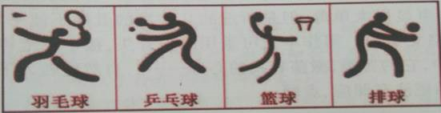
我选 ：

